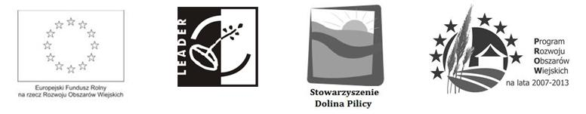

Europejski Fundusz Rolny na rzecz Rozwoju Obszarów Wiejskich: Europa inwestująca w obszary wiejskie
Przegląd Zespołów Folklorystycznych „Pilica z tańcem i pieśnią malowana” realizowany przez Stowarzyszenie Dolina Pilicy,
współfinansowany ze środków Unii Europejskiej w ramach osi 4 - LEADER Programu Rozwoju Obszarów Wiejskich na lata 2007-2013,
działanie 4.31 „Funkcjonowanie lokalnej grupy działania, nabywanie umiejętności i aktywizacja”
Instytucja Zarządzająca Programem Rozwoju Obszarów Wiejskich na lata 2007-2013: Minister Rolnictwa i Rozwoju Wsi

FORMULARZ ZGŁOSZENIA UDZIAŁU
W PRZEGLĄDZIE ZESPOŁÓW FOLKLORYSTYCZNYCH
„PILICA TAŃCEM I PIEŚNIĄ MALOWANA”

dorośli dzieci

Proszę zakreślić kategorię w jakiej będzie rywalizował zespół, kapela

- Nazwa zespołu, kapeli

……………………………………………………………………………………………………………………….

- Ilość osób w zespole, kapeli wraz z opiekunami

………………………………………………………………………………………………………………………..

- Kierownik zespołu, kapeli: imię i nazwisko, tel. kontaktowy, nr faxu bądź adres email

………………………………………………………………………………………………………………………..

………………………………………………………………………………………………………………………..

- Gmina(y), region reprezentowany przez uczestnika konkursu

………………………………………………………………………………………………………………………...

- Charakterystyka programu konkursowego (tytuł utworu) oraz czas występu (zgodnie
z regulaminem konkursu)

………………………………………………………………………………………………………………………...

………………………………………………………………………………………………………………………

………………………………………………………………………………………………………………………..

………………………………………………………………………………………………………………………...

- Informacje o zespole, kapeli (historia zespołu/kapeli, dotychczasowe osiągnięcia, udział
w festiwalach i konkursach, zdobyte wyróżnienia i nagrody)

………………………………………………………………………………………………………………………...

………………………………………………………………………………………………………………………

………………………………………………………………………………………………………………………...

………………………………………………………………………………………………………………………

………………………………………………………………………………………………………………………...

………………………………………………………………………………………………………………………...

………………………………………………………………………………………………………………………...

………………………………………………………………………………………………………………………...

- Uwagi:

………………………………………………………………………………………………………………………...

………………………………………………………………………………………………………………………...

………………………………………………………………………………………………………………………...

ZAPOZNAŁAM/EM SIĘ Z REGULAMINEM I AKCEPTUJĘ PODANE WARUNKI KONKURSU ORAZ WYRAŻAM ZGODĘ NA PRZETWARZANIE MOICH DANYCH OSOBOWYCH PRZEZ ORGANIZATORÓW W CELACH PROMOCYJNYCH, ZGODNIE Z USTAWĄ
Z DNIA 29 SIERPNIA 1997R. O OCHRONIE DANYCH OSOBOWYCH ( Dz. U. z 2002r. Nr.101 poz.926 z późn. zm.)

(data) ………………………………………… (podpis) …………………..………………

